Гуманитарный проект: «Со здоровьем по жизни»
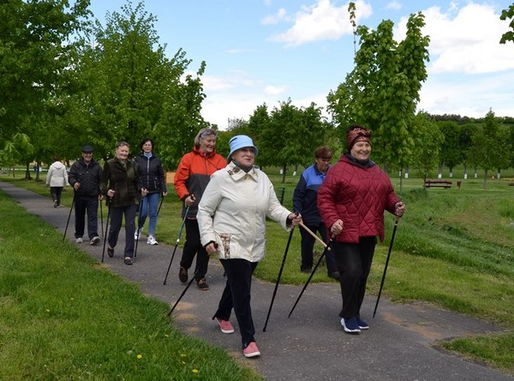
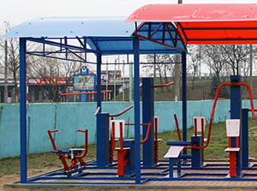

1.Наименование проекта: «Со здоровьем по жизни»
2. Срок реализации проекта: 12 месяцев
3. Организация-заявитель, предлагающая проект: государственное учреждение «Территориальный центр социального обслуживания населения Ивьевского района», г. Ивье, Гродненская область.
4. Цель проекта: создание безопасных и комфортных условий для привлечения пожилых граждан и инвалидов к физической культуре и здоровому образу жизни в доступной для всех форме.
5. Задачи, планируемые к выполнению в рамках реализации проекта:
- создание групп по спортивным интересам;
- определение форм проведения занятий по физической культуре с учетом возрастных и других особенностей пожилых людей и инвалидов совместно с медицинским работником (волонтером);
- создание современной антивандальной уличной спортивной площадки под теневым навесом с резиновым покрытием;
- организация занятий на тренажерах с пожилыми людьми и инвалидами с привлечением фитнес-инструктора (волонтера);
- создание, обустройство уличной дорожки по скандинавской ходьбе «Тропа здоровья»;
- разработка маршрута и организация занятий по скандинавской ходьбе;
- создание материальной базы для проведения соревнований, массовых зарядок, спортивных праздников (покупка спортивного инвентаря);
- организация агитационно – пропагандистских мероприятий;
- изготовление информационно-методических материалов: буклетов, брошюр, листовок.
6. Целевая группа: пожилые граждане и инвалиды I и II групп, проживающие в отделении круглосуточного пребывания для граждан пожилого возраста и инвалидов ОКП д. Лукашино.
7. Краткое описание мероприятий в рамках проекта:
- приобретение спортивного комплекса и элементов для занятий воркаут;
- проведение занятий на тренажерах с пожилыми людьми и инвалидами с привлечением фитнес-инструктора (волонтера);
- проведение занятий по скандинавской ходьбе;
- проведение соревнований по скандинавской ходьбе;
- проведение спортивного праздника «День здоровья»;
- проведение агитационно – пропагандистских мероприятий: «Праздники здоровья», «Наше здоровье - в наших руках», «Будь здоров!»;
- установка, оформление информационных стендов для повышения уровня информированности по вопросам физической культуры, здорового образа жизни и долголетия;
- размещение информации в СМИ, на телеканале Ивье ТВ и на сайтах Гродненского облисполкома, Ивьевского райисполкома.
8. Общий объем финансирования (в долларах США): 10500
Источник финансирования | Объем финансирования  (в долларах США)
Средства донора | 9000
Софинансирование | 1500
8. Место реализации проекта (область/район, город): Гродненская область, Ивьевский район, д.Лукашино, д.9а.
9. Контактное лицо: инициалы, фамилия, должность, телефон, адрес электронной почты; директор ТЦСОН Кристина Трофимчик, 8 (01595) 6 75 59, Email: gutcson@mail.ru

Humanitarian project: "With health in life"

1. Project name: «With health in life»
2. Project implementation period: 12 months
3. The applicant organization proposing the project: state institution "Territorial Center for Social Services for the Population of Ivye District", town Ivye, Grodno Region.
4. Project goal: creation of safe and comfortable conditions for attracting older citizens and disabled people to physical culture and a healthy lifestyle in an accessible form for everyone.
5. Tasks planned for implementation within the framework of the project:
- creation of groups of sports interests;
- determination of the forms of conducting physical education classes, taking into account the age and other characteristics of the elderly and the disabled, together with a medical worker (volunteer);
- creation of a modern anti-vandal outdoor sports ground under a shady canopy with a rubber covering;
- organization of training sessions on simulators for the elderly and disabled with the involvement of a fitness instructor (volunteer);
- creation, arrangement of a street path for Nordic walking "Path of health";
- route development and organization of Nordic walking classes;
- creation of a material base for competitions, mass exercises, sports events (purchase of sports equipment);
- organization of agitation and propaganda events;
- production of information and methodological materials: booklets, brochures, leaflets.
6. Target group: senior citizens and disabled people of groups I and II, living in the department of round-the-clock stay for the elderly and disabled people in the village of Lukashino.
7. Brief description of project activities:
- purchase of a sports complex and elements for workout classes;
- training on simulators for the elderly and disabled with the involvement of a fitness instructor (volunteer);
- conducting Nordic walking classes;
- holding competitions in Nordic walking;
- holding a sports festival "Day of Health";
- carrying out agitation and propaganda events: "Holidays of health", "Our health is in our hands", "Be healthy!";
- installation, design of information stands to increase awareness of physical culture, healthy lifestyle and longevity;
- placement of information in the media, on the Ivye TV channel and on the websites of the Grodno Regional Executive Committee, the Ivye District Executive Committee.
8. Total funding (in USD):10500
Source of financing | Funding volume  (in USD)
Donor funds | 9000
Co-financing | 1500
8. Place of project implementation (region / district, city): Grodno region, Ivye district, Lukashino village, 9a.
9. Contact person: initials, surname, position, phone number, email address; Director of state institution "Territorial Center for Social Services for the Population of Ivye District Kristina Trofimchik, 8 (01595) 6 75 59,
Email: gutcson@mail.ru

